เอกสารผังขั้นตอนการปฏิบัติงาน (STANDARD OPERATIONAL FLOWCHART)
ผังขั้นตอนการทำงานและความเชื่อมโยงทั้งระบบ (Vertical Flowchart)
ระบบห้องปฏิบัติการพยาบาล (Nursing Laboratory Information Management System)

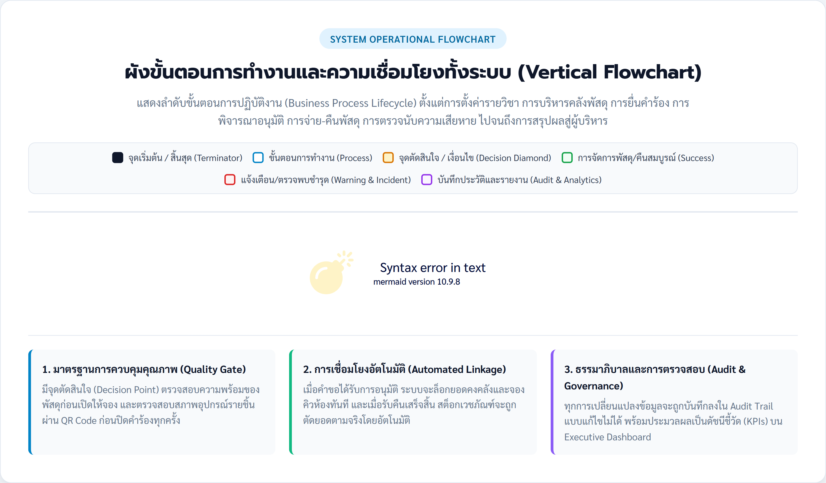
รูปที่ 1: แผนผังขั้นตอนการทำงานทั้งระบบ (System Operational Flowchart)
1. บทนำและโครงสร้างภาพรวมของผังงาน (Overview)
ผังงานขั้นตอนการทำงานและความเชื่อมโยงทั้งระบบ (Vertical Flowchart) ได้รับการออกแบบตามมาตรฐานสากล โดยเรียงลำดับขั้นตอนจากบนลงล่าง (Top-to-Bottom) เพื่อแสดงวงจรชีวิตของกระบวนการทำงานจริง (End-to-End Operational Lifecycle) ภายในระบบห้องปฏิบัติการพยาบาล ตั้งแต่การจัดเตรียมรายวิชาและคลังพัสดุ การยื่นคำร้อง การอนุมัติ การจ่าย-คืน จนถึงการตรวจรับความเสียหายและการประมวลผลดัชนีชี้วัดสู่ระดับผู้บริหาร
2. สัญลักษณ์และความหมายที่ใช้ในผังงาน (Flowchart Symbology)
สัญลักษณ์ / รูปทรง | ความหมายตามมาตรฐาน | การนำมาใช้ในระบบ
Terminator (วงรี/แคปซูล) | จุดเริ่มต้นหรือสิ้นสุดกระบวนการ | จุดเข้าสู่ระบบ และจุดสิ้นสุดการปิดคำร้องสมบูรณ์
Process (สี่เหลี่ยมผืนผ้า) | ขั้นตอนการปฏิบัติงาน/การประมวลผล | การยื่นคำร้อง, จัดของ, สแกน QR Code, การคืนของ
Decision Diamond (ข้าวหลามตัด) | จุดตัดสินใจและเงื่อนไข (มีทางแยก ใช่/ไม่ใช่) | การตรวจสอบสต็อก, การพิจารณาอนุมัติ, การตรวจความเสียหาย
Data / Storage (ฐานข้อมูล) | การจัดเก็บหรือดึงข้อมูลจากระบบ | การบันทึกสถานะคำร้อง, Audit Trail, สถิติ KPIs

3. รายละเอียดขั้นตอนการดำเนินงาน 6 ขั้นตอนหลัก (Detailed Operational Steps)
ขั้นตอนที่ 1: การเตรียมข้อมูลแม่แบบและบริหารคลังพัสดุ (Master Data & Inventory Setup)
การเตรียมความพร้อมก่อนเปิดภาคการศึกษา เพื่อให้การเบิกจ่ายและการจองฝึกปฏิบัติเป็นไปอย่างราบรื่น
• การสร้างรายวิชาและชุดแม่แบบ: อาจารย์หรือเจ้าหน้าที่บันทึกรายวิชาและผูกเกณฑ์การจัดอุปกรณ์มาตรฐาน (Kit Templates)
• การตรวจสอบยอดคงคลัง: ระบบตรวจสอบปริมาณเวชภัณฑ์ (Stock Lots) และสถานะความพร้อมของครุภัณฑ์ (Equipment Assets)
• จุดตัดสินใจที่ 1 (ยอดพัสดุเพียงพอหรือไม่?): หากไม่พอ ระบบจะแจ้งเตือน Low Stock เพื่อเปิดกระบวนการจัดซื้อและตรวจรับพัสดุใหม่ (Stock-In) หากเพียงพอ จะนำไปสู่การแบ่งบรรจุซองย่อยสเตอร์ไรด์ (Repack) และประกอบชุดฝึกพร้อมใช้
ขั้นตอนที่ 2: การยื่นคำร้องและการจองฝึกปฏิบัติ (Request & Booking Submission)
ขั้นตอนที่นักศึกษาหรืออาจารย์ผู้สอนทำการขอใช้บริการห้องปฏิบัติการและเบิกพัสดุ
• การระบุรายละเอียดคำร้อง: ผู้ขอเลือกรายวิชา กำหนดวัน-เวลาที่ต้องการใช้ห้อง และระบุชุดอุปกรณ์หรือพัสดุที่ต้องการ
• การส่งคำร้องเข้าสู่ระบบ: ระบบบันทึกคำร้องลงฐานข้อมูลกลาง พร้อมกำหนดสถานะเริ่มต้นเป็น 'รอดำเนินการ' (PENDING)
ขั้นตอนที่ 3: การตรวจสอบและพิจารณาอนุมัติคำขอ (Review & Approval Process)
กลไกการกลั่นกรองและควบคุมการใช้ทรัพยากรห้องแลปให้เกิดประโยชน์สูงสุด
• การตรวจสอบโดยผู้มีอำนาจ: อาจารย์ผู้ประสานงานรายวิชาหรือเจ้าหน้าที่ห้องปฏิบัติการตรวจสอบความถูกต้อง
• จุดตัดสินใจที่ 2 (ผลการพิจารณาอนุมัติหรือไม่?): หากไม่อนุมัติ ระบบจะส่งแจ้งเตือนพร้อมระบุเหตุผลเพื่อให้ผู้ขอนำไปแก้ไขหรือยกเลิก หากอนุมัติ ระบบจะเปลี่ยนสถานะเป็น 'อนุมัติแล้ว' (APPROVED) พร้อมทั้งจองคิวห้องและล็อกยอดพัสดุในระบบทันที
ขั้นตอนที่ 4: การจัดเตรียมและส่งมอบอุปกรณ์ (Fulfillment & Check-out)
ขั้นตอนการปฏิบัติการหน้าคลังของเจ้าหน้าที่เพื่อส่งมอบพัสดุอุปกรณ์อย่างถูกต้องและตรวจสอบได้
• การจัดของตามใบงาน: เจ้าหน้าที่พิมพ์ใบจัดพัสดุ และหยิบครุภัณฑ์รายชิ้นพร้อมเวชภัณฑ์ตามจำนวนที่ขอ
• การสแกน QR Code ตรวจสอบ: เจ้าหน้าที่ใช้เครื่องอ่านหรือโทรศัพท์มือถือสแกน QR Code ประจำอุปกรณ์เพื่อยืนยันหมายเลขเครื่อง
• การส่งมอบและลงนามรับ: ผู้ขอตรวจรับอุปกรณ์ร่วมกับเจ้าหน้าที่ และกดยืนยันการรับมอบในระบบ สถานะจะปรับเป็น 'อยู่ระหว่างใช้งาน' (IN_USE)
ขั้นตอนที่ 5: การฝึกปฏิบัติและการตรวจรับคืน (Practice & Return Inspection)
ขั้นตอนการจัดการหลังเสร็จสิ้นการฝึกปฏิบัติการพยาบาล ซึ่งเป็นจุดสำคัญของการควบคุมทรัพย์สิน
• การฝึกปฏิบัติการ: นักศึกษาใช้ห้องและอุปกรณ์ฝึกทักษะทางการพยาบาลตามระยะเวลาที่กำหนด
• การนำส่งคืนพัสดุ: เมื่อเสร็จสิ้นการฝึก ผู้ขอนำอุปกรณ์และเวชภัณฑ์คงเหลือมาส่งคืนที่เคาน์เตอร์ห้องแลป
• การตรวจนับและประเมินสภาพ: เจ้าหน้าที่ตรวจสอบจำนวน ความสะอาด และการทำงานของอุปกรณ์รายชิ้น
• จุดตัดสินใจที่ 3 (พบการชำรุด เสียหาย หรือสูญหายหรือไม่?): แยกการดำเนินการเป็น 2 แขนงสำคัญ:
• กรณีพบความเสียหาย/สูญหาย: เจ้าหน้าที่บันทึกประเมินความเสียหาย (Damage Assessment) พร้อมภาพถ่าย -> คำนวณค่าปรับ/ค่าชดใช้ตามระเบียบคณะ -> ปรับสถานะเครื่องเป็นแจ้งซ่อม (MAINTENANCE)
• กรณีสภาพปกติสมบูรณ์: ยืนยันการรับคืนสำเร็จ -> ปรับสถานะเครื่องกลับเป็นพร้อมใช้งาน (AVAILABLE) -> บันทึกตัดลดยอดเวชภัณฑ์ที่ใช้หมดไปตามจริง (Consumed Stock)
ขั้นตอนที่ 6: การบันทึกประวัติ สรุปผล และรายงานผู้บริหาร (Audit & Analytics)
ขั้นตอนสุดท้ายของการปิดวงจรข้อมูลและการวิเคราะห์ผลเชิงยุทธศาสตร์
• การปิดคำร้องสมบูรณ์: ระบบปรับสถานะคำร้องเป็น 'เสร็จสิ้น' (COMPLETED)
• การบันทึกประวัติโปร่งใส (Audit Trail): บันทึกข้อมูลธุรกรรมทั้งหมด วันที่ เวลา ผู้ดำเนินการ และการเปลี่ยนแปลงสถานะอย่างละเอียด
• การประมวลผลดัชนีชี้วัด (KPIs): ระบบนำข้อมูลไปประมวลผลเป็นสถิติ เช่น อัตราการใช้ห้องแลป, อุปกรณ์ที่ถูกยืมบ่อย, สถิติการชำรุด และต้นทุนเวชภัณฑ์
• การแสดงผลบน Executive Dashboard: นำเสนอผลลัพธ์ผ่านแผนภูมิและตัวเลขสรุปเพื่อให้หัวหน้าสาขา คณบดี และผู้บริหารใช้ในการวางแผนจัดซื้อและบริหารงบประมาณ

